Технологическая карта урока

ФИО педагога | Левкина Ольга Ивановна
Предмет | Русский язык
Класс | 4 класс
Тема урока | Неопределенная форма глагола.
Тип урока | Открытие нового знания
Цель | -познакомить учащихся с особенностями глаголов неопределённой формы
Задачи | -стимулировать активную познавательную деятельность учащихся;  - развивать умения самостоятельно делать выводы на основе наблюдений и сравнений;  - воспитывать доброжелательность, ответственность, аккуратность, любовь к русскому языку.
Планируемый  результат | Предметные умения | Универсальные учебные действия (УУД)
Планируемый  результат | Знать особенности, строение и написание неопределенной формой глагола. | 1. Личностные универсальные учебные действия:  • способность к самооценке на основе критериев успешности учебной деятельности;  • ориентация на понимание причин успеха в учебной деятельности: самоанализ и самоконтроль результата;  2.Регулятивные УУД:  • Планирование  • Целепологание  • Оценивание  3.Познавательные  а) Общеучебные умения, навыки  • Слушать  • Отвечать  б) Логические действия  в) способность и умение учащихся производить простые логические действия (анализ, сравнение).  4. Коммуникативные  • правильное построение речевых высказываний,  • согласование действий с партнёром  • умение отстаивать свою точку зрения
Организация пространства | Фронтальная, парная
Ресурсы | Раздаточный материал (карточки для работы в парах, для самостоятельной работы),  презентация, сигнальные карточки для самооценки

Технология проведения | Задания для учащихся, выполнение которых приведёт к достижению запланированных результатов | Деятельность учителя | Деятельность ученика | Планируемые результаты
1.Мотивация  к учебной деятельности  Цель: создание условий для возникновения у учеников внутренней потребности включения в учебную деятельность. | Прозвенел уже звонок,  Начинается урок.  Давайте улыбнёмся друг другу. Ведь улыбки располагают к приятному общению. У всех прекрасное настроение; и мы начинаем урок.  Очень тихо присаживаемся на свои места, открываем тетради, записываем число. | Приветствует обучающихся  Создаёт условия для возникновения у учеников внутренней потребности включения в учебную деятельность, а также атмосферу доброжелательности.  Эмоциональный настрой. | Приветствуют учителя. | Личностные:  мотивация к  учебной  деятельности и  самоопределение.  Коммуникативные:  слушать и понимать речь других.
2.Актуализация знаний и пробное учебное действие  Цель: побуждение детей к активной мыслительной деятельности;  Выявление затруднений в деятельности учащихся. | Послушайте и догадайтесь, кто сегодня пришел к нам на урок просить вашей помощи.  Он любит действовать. Может путешествовать во времени. Не любит предлоги и частицу не.  Как зовут нашего гостя? По каким приметам догадались?  Чтение обращения Дядюшки Глагола. | Предлагает вспомнить, что уже знают дети о глаголе. | Самостоятельно формулируют ответы на поставленные вопросы.  Делают выводы.  . | Познавательные:  осуществление поиска необходимой информации для выполнения учебных заданий.  Регулятивные:  принимать и сохранять учебную задачу, выполнять учебные действия в материальной громко-речевой и умственной форме.  Коммуникативные:  слушать и понимать речь других.  Использовать речь для регуляции своего действия.
3.Выявление темы урока  Цель: организовать постановку обучающимися целей и задач урока. | 1 препятствие  Ребята, посмотрите на экран. Здесь написаны слова: Выкопал, выдержал, угрожают, шагает, стемнеет, сбегут, писать, беречь, привезти.  Распределите данные слова по временам, а если встретятся лишние, не записывайте их.  -Проверяем?  п.в. н.в. б.в.  выкопал угрожают стемнеет  выдержал шагает сбегут  - Какие слова не записаны? (писать, беречь, привезти)  - На какие вопросы отвечают эти глаголы? (что делать? Что сделать?)  - Какие глаголы отвечают на такие вопросы? (Глаголы в неопределенной форме) | Нацеливает детей на формулирование темы урока учащимися и постановку  учебной задачи | Осуществляют действия, которые приведут к формулированию темы и цели урока . | Познавательные.  Регулятивные:  целеполагание – постановка учебной  задачи на основе  соотнесения того, что уже известно и  неизвестно.  Коммуникативные:  формулировать в рамках учебного диалога фиксацию места , вызвавшего затруднение.
4. Целеполагание и построение проекта выхода из затруднения  Цель: постановка целей учебной деятельности, выбор способа и средств их реализации. | Назовите тему урока: Неопределенная форма глагола: особенности, строение и написание.  Эта тема новая или у нас уже есть по ней знания?  - Какие поставим цели нашего урока?  Цель:  - познакомиться с особенностями глаголов неопределённой формы  Задачи урока:  - Находить … (в тексте глаголы неопределённой формы)  -Научиться … (ставить вопросы к глаголам неопределённой формы )  -Отличать … (неопределённую форму глагола) от других частей речи  - Как эту форму глагола можно назвать по-другому?  (Она называется научным словом инфинитив).  На доске таблица Неопределенная форма – начальная форма - Инфинитив ("неопределенный" в переводе с латинского). Почему же эту форму так назвали? (Неопределенная форма не указывает ни на время, ни на число глагола)  - Какие буквосочетания пишем на конце глаголов н.ф.?  - Чем они будут являться?  Глаголы в неопределенной форме могут оканчиваться на –чь – это не суффикс, а часть корня.  - Сделаем вывод: Неопределенная форма глагола – это начальная форма глагола. Она не указывает ни на время, ни на число глагола. Глаголы в неопределенной форме отвечают на вопрос что делать? Или что сделать?  Читаем правило.  Отгадайте словарное слово. Запись словарного слова.  Лучше  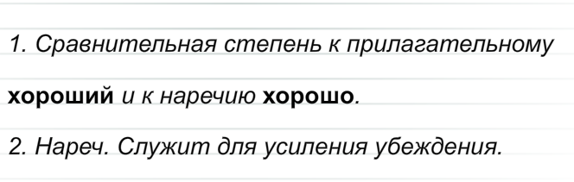  - Составьте устно с этим словом предложение.  Первое препятствие мы преодолели. | Подводит детей к определению темы и цели урока. | Формулируют тему урока.  Составляют план  достижения  цели и  определяют  средства,  аргументируют свои высказывания, делают выводы. | Познавательные:  формулировать тему и цели.  Регулятивные:  планирование –  составление  плана действий (с  помощью учителя).  Коммуникативные:  использовать речь для регуляции своего действия, строить монологическое высказывание.
5.Работа над темой урока.  Цель: поиск оптимального решения учебной задачи. | 2 препятствие  Найдите в учебнике упражнение 150 на стр.73  Читаем задание.  -О чем стихотворение?  - Кому отдавала приказ природа?  - Давайте вставим пропущенные буквы.  - Прочитаем задание к упр.  Выполнение упражнения.  Выполнение у доски: приказ-морфолог. разбор, салютовать- разобрать по составу.  Сделаем вывод: учились находить глаголы в неопределенной форме, задавать к ним вопросы.  3 препятствие  А сейчас мы потренируемся в образовании неопределённой формы глагола. Для этого выполним следующее задание.  Поставить глаголы в неопределенную форму.  Красива и богата Россия. Её надо (берегу). Нужно (охраняла) леса, поля и луга. (Защищают) моря, реки и озёра от загрязнения. (Озеленяем) улицы городов и сёл. И тогда наша Родина будет (радую) нас своей красотою.  -Давайте прочитаем. Какой у вас получился текст?  -О чем наш текст?  Как мы должны относиться к нашей Родине?  -Объясните  Сделаем вывод: учились ставить глаголы в неопределенную форму. | Организует самостоятельную деятельность детей.  Подводит учащихся к выводу с помощью наводящих вопросов.  Контролирует выполнение работы. | Отвечают на вопросы учителя.  Находят  признаки глаголов неопределённой формы.  Делают вывод. | Предметные:  проводить наблюдение за глаголами неопределённой формы.  Познавательные:  выдвижение гипотез и их обоснование.  Коммуникативные:  использовать речь для регуляции своего действия, строить монологическое высказывание.
6.Физминутка | Физкультминутка.  Раз - подняться, подтянуться.  Два - согнуться, разогнуться.  Три - в ладоши три хлопка, головою три кивка.  На четыре - ноги шире.  Пять - руками помахать,  Шесть - за стол тихонько сесть. | Организует двигательную  физминутку | Дети выполняют  движения.
7. Самостоятельная работа.  Цель: - проверить усвоение обучающимися данной темы. | 4 препятствие  -Продолжим работу. (Резерв)Я и предлагаю вам вспомнить некоторые фразеологизмы, т. е устойчивые сочетания слов, которые мы употребляем в речи.  Замените фразеологизмы глаголами неопределенной формы.  1. Зарубить на носу - запомнить  2. Клевать носом - дремать  3. Пропустить мимо ушей - прослушать  4. Вставлять палки в колёса - мешать  5. Обвести вокруг пальца - обмануть  7. Держать язык за зубами – молчать  8. Повесить голову – загрустить  Проверка. Прочитайте получившиеся глаголы. (оцените себя) | Организует самостоятельную работу, контролирует ход работы. | Самостоятельно работают  Делают выводы. | Познавательные:  ориентация в карточках. Полноценное понимание и  воспроизведение, выполнение  действий и сравнение с  эталоном.  Регулятивные:  действие по намеченному  плану, сохранение  учебной задачи урока на каждом этапе.
7. Работа в парах  Цель: проверить усвоение обучающимися данной темы. | 5 препятствие  Разгадать кроссворд  1) Есть ужин.  2) Ярко блестеть, сияя переливчатым светом.  3) Становиться жёлтым.  4) Находиться в действии, в работе.  5) Поддаваться действию огня. Уничтожаться огнём.  6) Испытывать желание, хотеть.  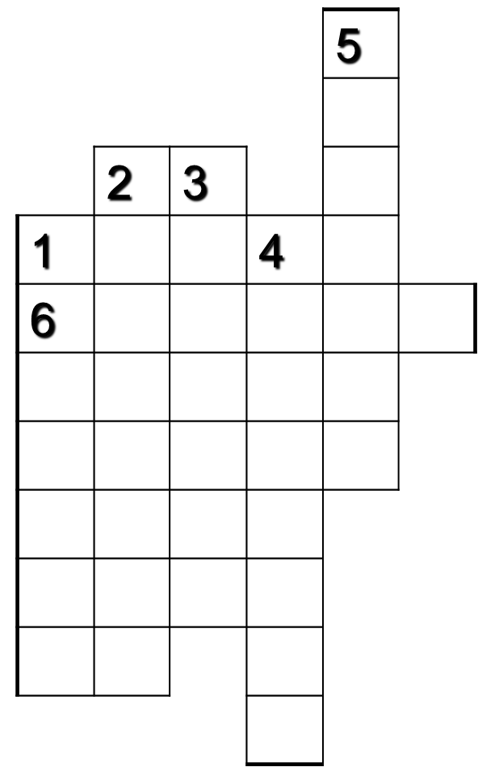 | Организует групповую деятельность детей.  Контролирует выполнение работы. | Делают выводы.  Осуществляют взаимопроверку. | Предметные: развивать умение  работать самостоятельно.  Регулятивные:  действие по  намеченному  плану, сохранение  учебной задачи урока на каждом  этапе.  Коммуникативные:  контролировать действия партнёра, владеть речью.
8.Развитие речи | - Рассмотрите рисунок, придумайте глаголы неопределённой формы с суффиксом –ть, -ти и -чь .  - Составьте 2-3 предложения, используя глаголы в неопределённой форме.  Течь, падать, расти, тянуться, обрастать, гнуться.  Береза старается тянуться к солнцу.  Большой камень начал обрастать мхом.  Вода стала течь быстрее.
9.Рефлексия учебной деятельности.  Цель: соотнесение поставленных задач с достигнутым результатом.  Самооценка учащимися собственной учебной деятельности.  10. Этап информации учащихся о домашнем задании и инструктаж по его выполнению | - Подведём итоги.  -Какая тема урока у нас сегодня была?  -Какие задачи мы ставили перед собой?  -Удалось ли нам её достигнуть?  - Чему научились на уроке?  Самооценка обучающихся.  Выставление оценок учителем.  - Оцените свою деятельность на уроке с помощью смайликов.  С.72 правило, упр.151  Вы все были молодцы! Спасибо за работу на уроке! | Организует рефлексию и самооценку учениками собственной деятельности. | Отвечают на вопросы учителя.  Оценивают  результаты  своей  деятельности  на уроке (показывают сигнальные карточки) | Предметные:  умение делать выводы, формулировать определение.  Регулятивные:  уметь проговаривать последовательность действий на уроке.  Личностные:  способность к самооценке на основе критерия успешности учебной деятельности.  Коммуникативные:  строить монологические высказывания.

